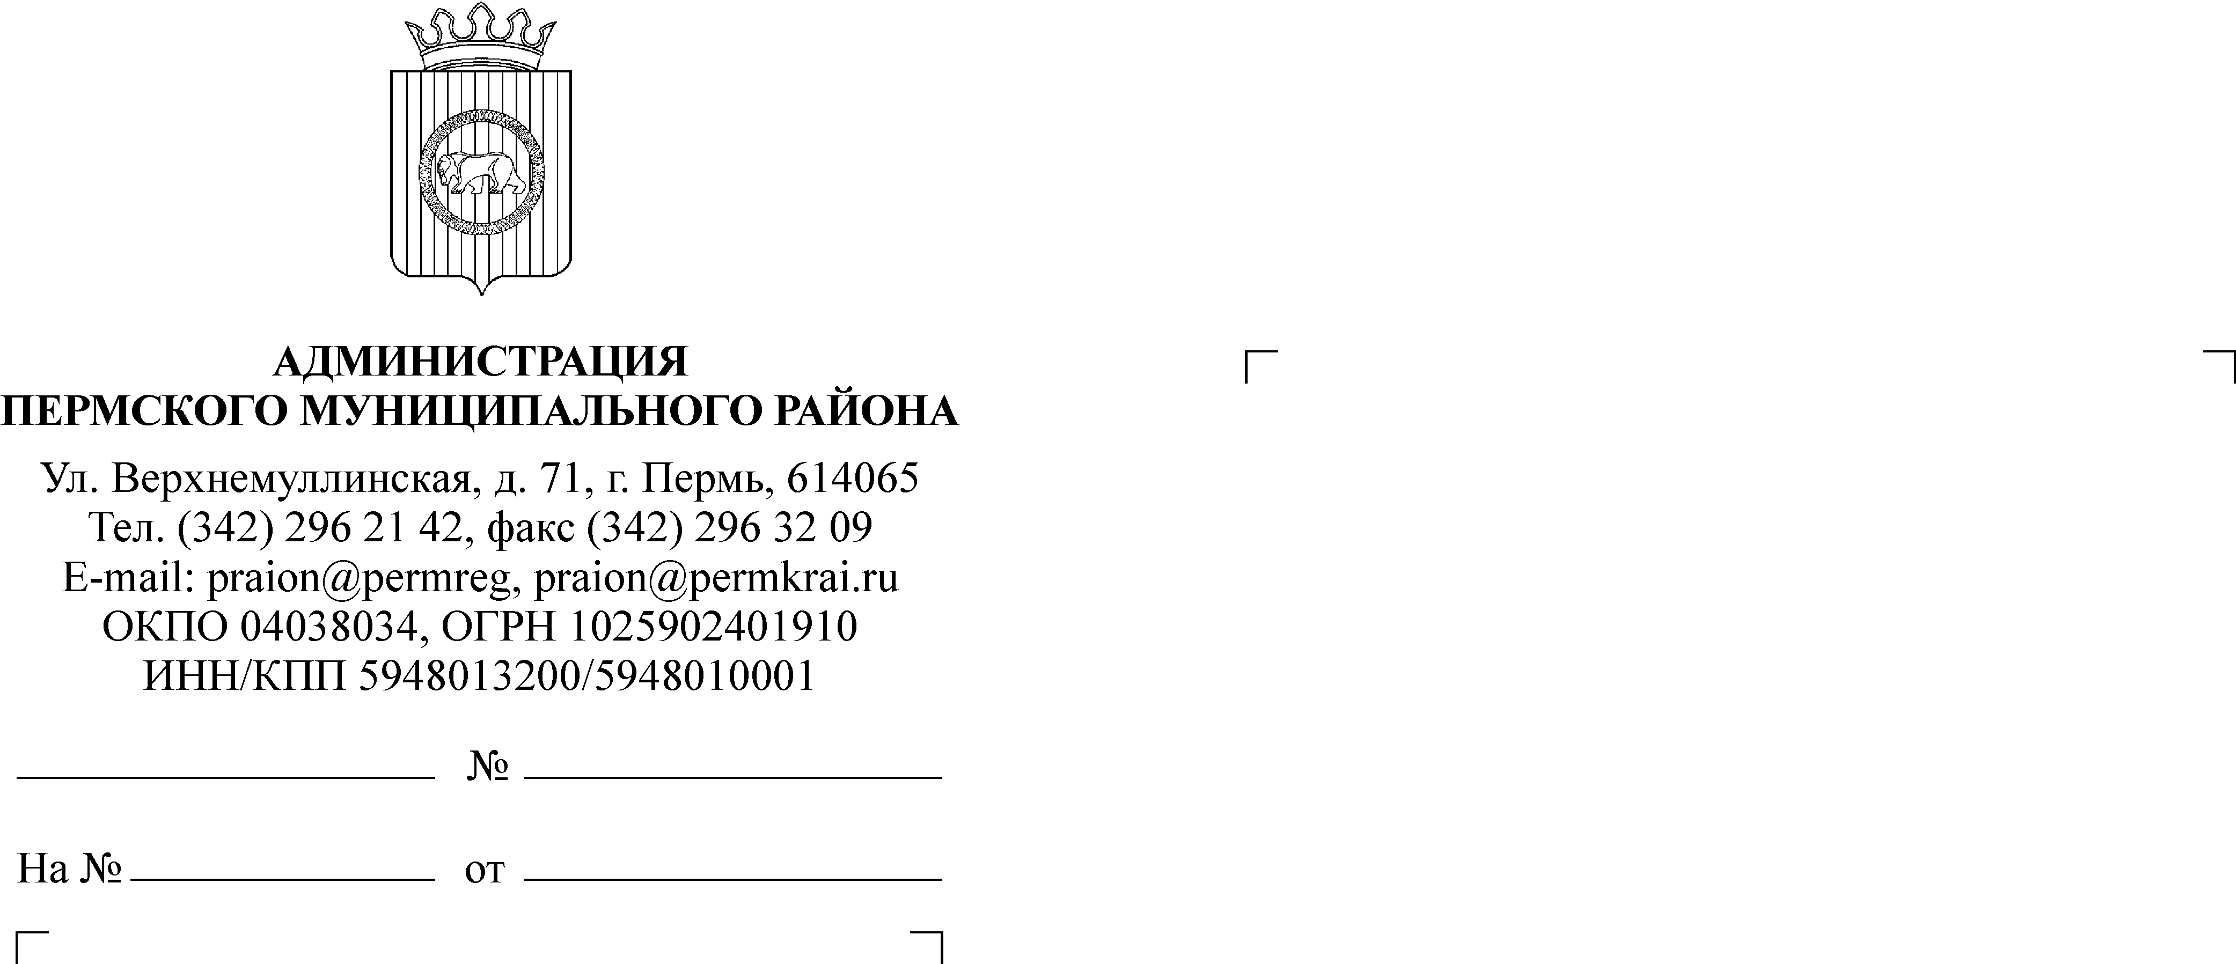

Редакция газеты «Нива»
КОМИТЕТ
ИМУЩЕСТВЕННЫХ ОТНОШЕНИЙ
АДМИНИСТРАЦИИ ПЕРМСКОГО
МУНИЦИПАЛЬНОГО РАЙОНА
614065, г. Пермь, ул. Верхнемуллинская, д. 71,
Тел. (342) 296-21-51, 296-21-12
Тел/факс 296-23-35
Просим опубликовать в газете за 11 августа 2016 года объявление следующего содержания:

ИНФОРМАЦИОННОЕ СООБЩЕНИЕ О РЕЗУЛЬТАТАХ ТОРГОВ
Комитет имущественных отношений администрации Пермского муниципального района сообщает, что согласно информационному сообщению о продаже муниципального имущества посредством открытого аукциона, опубликованному в газете «Нива» № 27 от 07.07.2016:
Победителем торгов по продаже ЛОТа № 1: помещение, назначение: нежилое, общая площадь 17,6 кв.м, этаж 1, адрес объекта: Пермский край, Пермский район, Савинское с/п, дер. Ясыри, Казанский тракт, д. 1а, признана Кариева Елена Александровна, цена продажи составила 309 400 (Триста девять тысяч четыреста) рублей 00 копеек.

Заместитель главы администрации
муниципального района по управлению
ресурсами, председатель комитета
имущественных отношений администрации
Пермского муниципального района Л. Г. Ведерникова

Исп. Волкова Н.А.
296-23-35

